智能纪要：68、卓越学习力，无视外界影响 2026年1月22日
会议主题：68、卓越学习力，无视外界影响
上传时间：1月22号（周四） 22:30 （GMT+08）

智能纪要由 AI 生成，可能不准确，请谨慎甄别后使用

总结
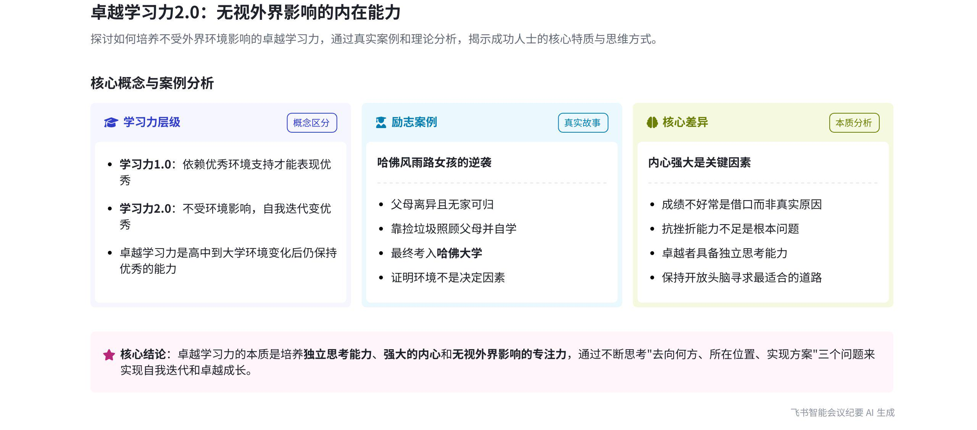
本次会议说话人1围绕学习与成长展开分享，探讨成绩不佳的原因、学习力的层次，并引用书籍观点阐述走向卓越的方法，内容如下：
- 成绩归因探讨
- 借口本质
- 逃避责任：说话人1以自身经历为例，说明将成绩不好归咎于父母离异是逃避自身责任的借口，是人性中逃避问题的体现。
- 案例对比：提及《哈佛风雨路》的女孩，其父母离异且生活艰难，但她靠自己努力考上哈佛大学，证明父母离异并非成绩不好的必然原因。
- 根本原因：说话人1认为成绩不好的根本原因是内心不够强大，面对困难和挫折时抗挫折能力不足。
- 学习力层次分析
- 学习力 1.0：学习力 1.0 需要靠外界优秀的环境支持才能表现优秀。  - 学习力 2.0：学习力 2.0 不管外界环境如何，都能自我迭代，让自己变得优秀。  - 卓越学习力 2.0：卓越学习力 2.0 指孩子在不同环境中都能保持优秀学习状况的能力，如高中毕业后到大学依然优秀。 | 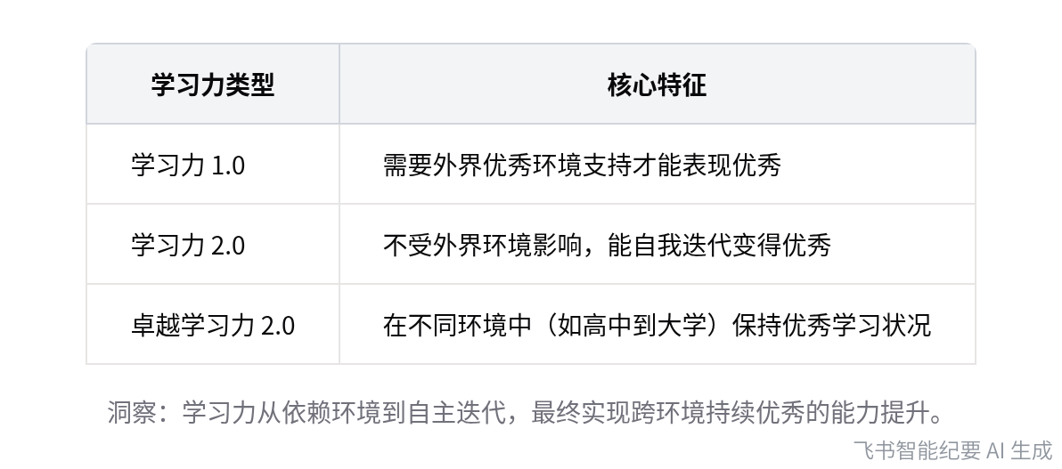  学习力层次对比
- 走向卓越的思考
- 引用书籍观点：说话人1引用 Ray Dalio 所著《原则》中的观点，Ray Dalio 站在人类发展高度看待问题，关注优秀人物出类拔萃的原因。  - 走向卓越的要点：走向卓越需时刻独立思考三个问题，即方向（要去向何方）、位置（现在所在位置）和方案（具体行动方案），并不断调整自己。 | 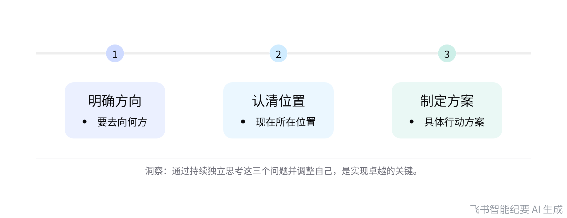  走向卓越的思考步骤
[该类型的内容暂不支持下载]

智能章节
00:01 学习成绩不应归咎父母离异，需提升学习力
本章节以自身经历为例，指出将成绩不好归咎于父母离异是推卸责任、逃避问题的借口。通过讲述哈佛风雨路女孩的励志案例，说明父母离异并非成绩不好的原因，关键在于内心不够强大、抗挫折能力不足。还介绍学习力分为1.0和2.0，1.0依赖外界环境，2.0能自我迭代。
01:44 卓越学习力2.0定义及具备者探讨
本章节主要围绕“卓越学习力2.0”展开，说话人1对卓越学习力进行解释，指出其指孩子高中毕业后进入大学等新环境，仍能保持优秀学习状况，即不受外界环境影响，同时还提出疑问，探讨什么样的人能够做到这一点。
02:03 分享卓越学习力及《原则》作者的独特视角
本章节围绕卓越学习力展开，说话人1提到很多人有崇拜的英雄或行业人物，以Ray Dalio所著《原则》为例，介绍他是美国桥水基金创始人，获比尔盖茨推荐且受中国政府高层领导喜爱。他站在人类高度看世界与人类发展，关注优秀出众人物为何出类拔萃，这不同于一般学习力，后续说话人将重点分享其几句话。
03:22 《原则》中走向卓越需独立思考及调整自我
本章节围绕书中观点展开，指出若能独立思考、保持开放头脑，寻找适合自己的事并付诸行动，可让生命发挥最大价值，反之则可能是实现人生愿望的最大障碍。走向卓越需时刻独立思考三个问题，即方向、自身位置和具体方案，要不断思考并调整自己，这是书中原则的重要内容。
[该类型的内容暂不支持下载]

关键决策
会议内容主要为分享探讨，无关键决策。会议关键内容总结如下：
- 学习成绩归因：说话人1认为将成绩不好归因于父母离异是借口，真正原因是内心不够强大、抗挫折能力不足。
- 学习力分类：介绍学习力1.0依赖外界优秀环境，学习力2.0能自我迭代、不受外界环境影响。
- 卓越学习力：阐述卓越学习力是换环境仍能保持优秀学习状况的能力，并以《原则》作者Ray Dalio的观点为例，说明走向卓越需不断独立思考方向、自身位置和具体方案。
[该类型的内容暂不支持下载]

金句时刻
「成绩不好的原因其实很简单，是因为内心不够强大，面对困难和挫折时，抗挫折能力不够。」
—— 说话人 1，点明成绩不好的本质原因，引发对自身问题的思考。

「若能独立思考，同时保持开放的头脑，清醒地寻找最适合自己的事情，并鼓起勇气去做，将会让生命发挥出最大的价值。」
—— 说话人 1，提出实现生命价值的重要途径，具有指导意义。

「要走向卓越，需时刻不断独立思考方向、自身位置和具体方案，并不断调整自己。」
—— 说话人 1，明确走向卓越的方法，为追求卓越提供思路。
[该类型的内容暂不支持下载]

相关链接
- 妙记：68、卓越学习力，无视外界影响
- 文字记录
- 68、卓越学习力，无视外界影响 2026年1月22日

